Inv.1836 Clavicembalo I. Mucciardi, 1780
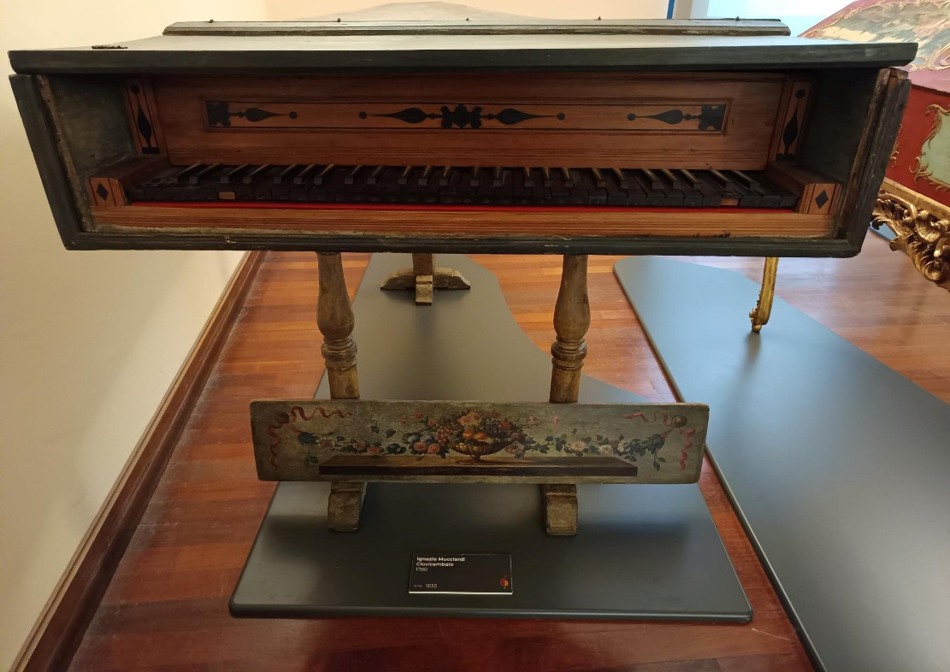

Clavicembalo italiano databile intorno al 1870.

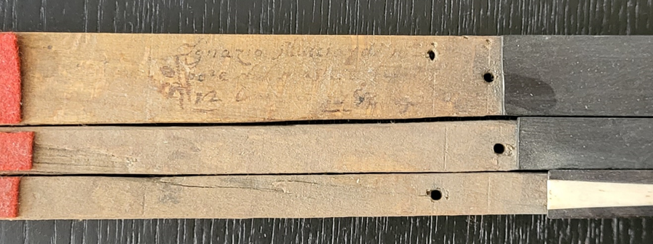
Non esistono notizie certe sulla vita di Ignazio Mucciardi, tuttavia la firma dell’autore è chiaramente visibile sul primo tasto e nella parte inferiore della tavola armonica.
Altri strumenti non firmati attribuiti allo stesso autore sono conservati presso Londra (Dr.Mirrey), Washington (Smithsonian Institute) e Bologna (San Colombano).

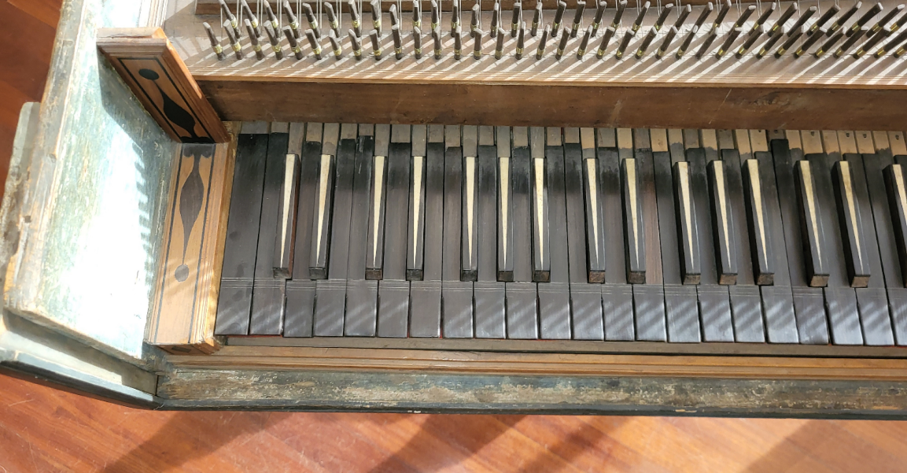
Il clavicembalo in questione si estende per cinque ottave, di cui la prima corta; ha piano armonico e fondo in abete con fibre oblique rispetto alla tastiera, ponticelli e somiere in noce, tavola frontale e modiglione in cipresso con inserti decorativi in ebano.

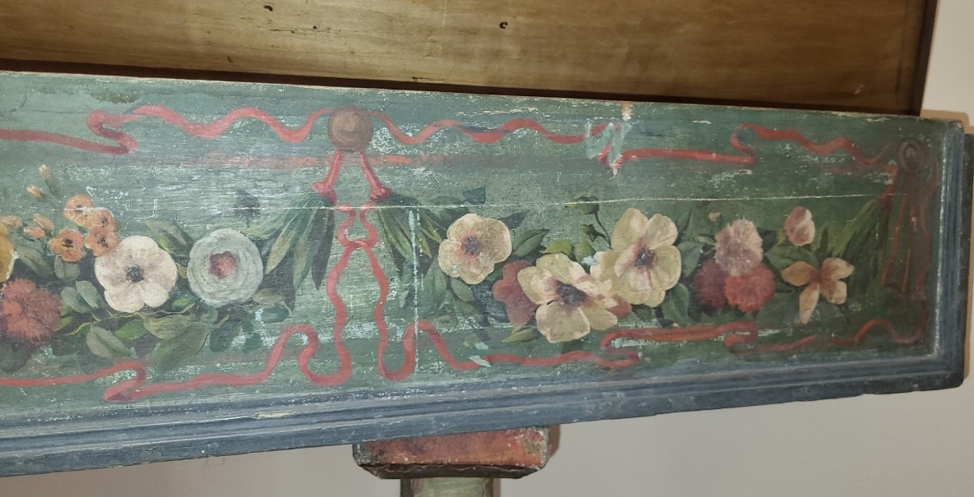
La cassa e il coperchio sono decorati con festoni di fiori, frutta e nastri. Sono visibili intarsi sulla striscia sopra ai tasti e sui blocchetti laterali della cerniera.

Lo strumento è stato oggetto di un primo restauro nei primi anni 80 e, successivamente, nel novembre del 2022 ad opera di Roberto Livi, grazie al supporto del Cidim.

Contrabbasso Gasparo da Salo’, Brescia fine sec XVI. N.I. 765

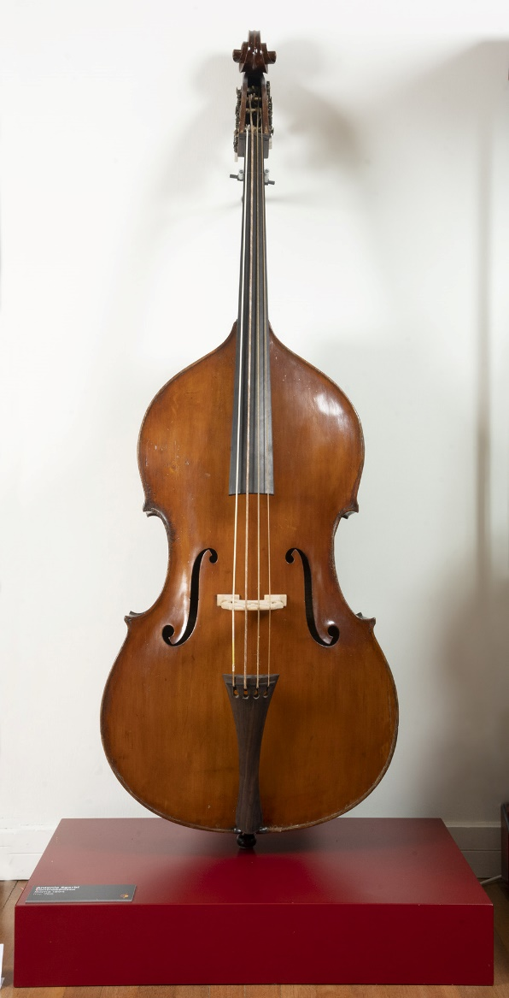
Gasparo Bertolotti (Salò, 20 maggio 1540 – Brescia, 14 aprile 1609) universalmente conosciuto come Gasparo da Salò proveniva da una famiglia con interessi artigianali, giuridici, artistici figurativi e musicali, divenuta tale dopo che il nonno Santino, possidente di greggi e forse produttore di corde musicali in budello di pecora, si trasferì a Brescia.

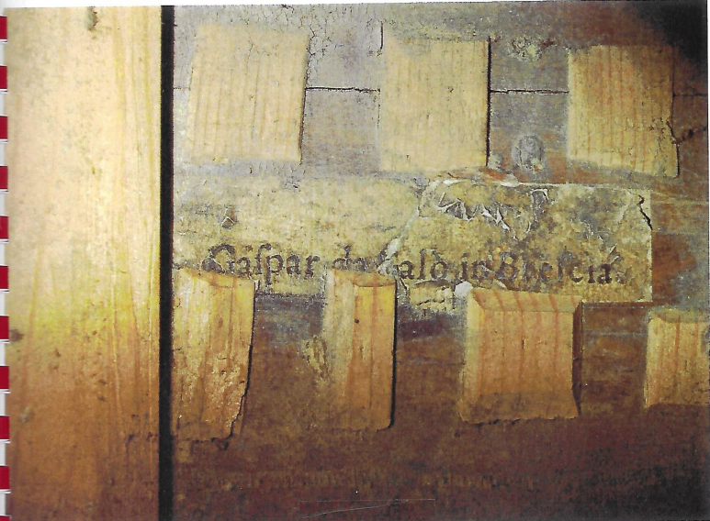

Fu tra i primi a costruire violini con le misure standardizzate tipiche di un violino moderno, ma i suoi strumenti migliori furono quelli di grossa taglia come le viole e i contrabbassi
.I suoi strumenti erano preferiti dai virtuosi di tutto il mondo per le sonorità potenti e duttili, dotate di un timbro molto corposo e con una rapidità di risposta vicina a quella di un violino. Nel mondo esistono solo quattro o cinque esemplari di questi strumenti e quasi tutti sono privi del riccio originale.
L’esemplare custodito nel nostro museo, restaurato da Luigi Ottaviani nei primi anni del 2000, è attribuito grazie al cartiglio conservato al suo interno.
Si tratta di un pezzo rarissimo e di grandissimo pregio. In origine doveva essere probabilmente un Basso di viola da braccio montato a sei corde, oppure un prototipo di contrabbasso di viola. Molto più tardi è stato trasformato in contrabbasso a tre corde.
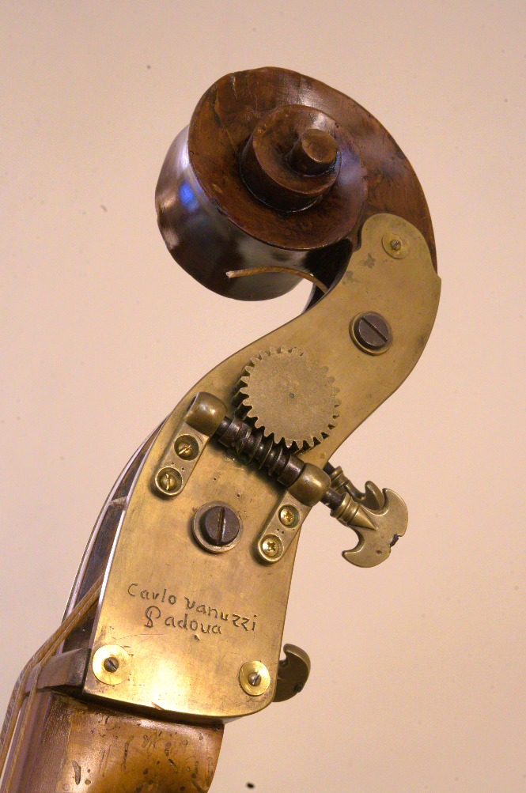
Il manico è successivo, ma il riccio in ciliegio selvatico,molto elegante, nella sua semplicità di scultura, è fortunatamente originale.
Sulle guance della cassa portapiroli è montata, a misura, una meccanica artigianale per contrabbasso a tre corde firmata “Carlo Vannuzzi Padova” risalente alla metà del XIX secolo.
E proprio togliendo la meccanica per il restauro, sono venuti alla luce i sei fori originali otturati da piroli, piuttosto piccoli per i bicchieri lignei di un contrabbasso, ma di giusta misura per quelli di un violone o contrabbasso di viola.

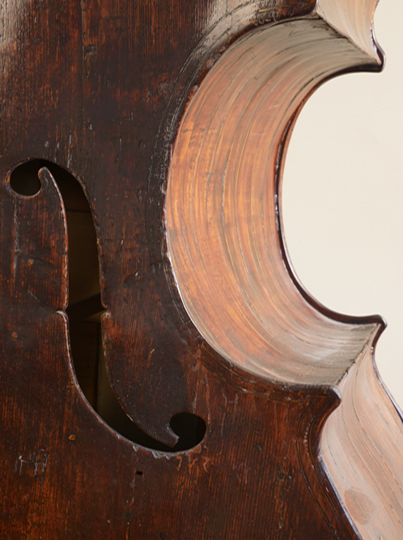

Malgrado i rimaneggiamenti subiti dallo strumento, le proporzioni del piano armonico in abete rosso rimangono quelle originali della scuola salodiana, come l’impeccabile taglio dei fori di risonanza e le volute perfettamente scolpite. Il fondo e le fasce sono in ciliegio selvatico.

Lo strumento dopo il restauro del 2000, ad opera del maestro Luigi Ottaviani, è stato reso perfettamente funzionante, con l’attenzione dovuta alla sua antichità e fragilità.

Quartetto Sgarabotto, inizio XX sec. N.I. 704, 705, 706, 709

Gaetano e Pietro Sgarabotto sono stati due influenti liutai, protagonisti della rinascita della liuteria novecentesca italiana.
Gaetano, il padre, originario di Vicenza, si forma a Milano (dove si era trasferito nel 1901), presso il laboratorio dei Bisiach, assimilando ascendenze milanesi e cremonesi. Inizia la sua carriera come riparatore, geniale copista e falsario di strumenti classici alternandola ad una significativa produzione di strumenti nuovi, ispirati a lavoro di grandi maestri come gli Amati e Stradivari.

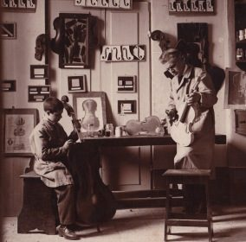
Nel 1926, si trasferisce a Parma e due anni più tardi gli viene affidato l'incarico di dirigere la prima scuola pubblica di liuteria in Italia, annessa al Conservatorio di musica, esperienza che si concluderà 9 anni dopo.
Pietro Sgarabotto invece, nacque a Milano nel 1903,e ricevette un'approfondita educazione musicale grazie al padre Gaetano, che ne curò la formazione non solo come liutaio ma anche come musicista classico (Pietro si diplomò in viola).
Negli anni a cavallo della seconda Guerra Mondiale fu costretto a esercitare temporaneamente altri mestieri.
Il momento di svolta nella carriera di Pietro Sgarabotto arriva nel 1958 quando gli viene assegnata la cattedra di liuteria alla Scuola Internazionale di Cremona. Questo incarico gli permetterà di tramandare tutto l’enorme patrimonio di conoscenze di cui la famiglia era depositaria e di trasmettere ai numerosi allievi tutti gli insegnamenti ricevuti dal padre.
Pietro si dedicò inoltre negli anni '30 alla stesura di un manuale, il "Teorico e pratico di liuteria" che sarebbe stato il primo testo di questo tipo redatto in Italia.
Gli strumenti realizzati da entrambi gli Sgarabotto sono caratterizzati da una scelta meticolosa dei materiali, da lavorazioni “manuali” in ogni fase del processo realizzativo e mostrano precisione, cura e attenzione ai dettagli.

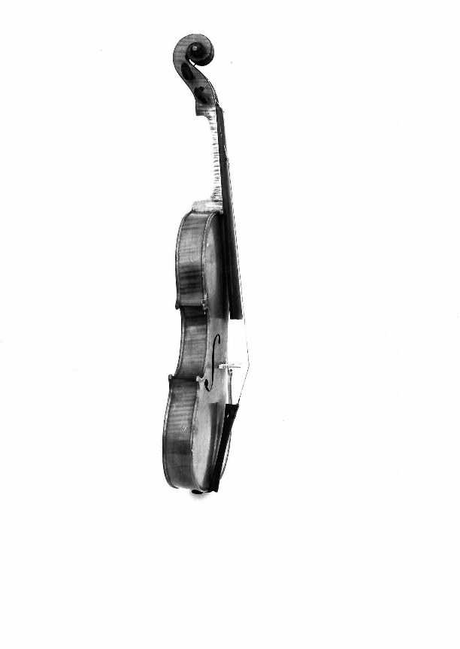
Il quartetto d’archi della appartenente alla collezione Museo, composto da due violini, una viola ed un violoncello, risulta essere in possesso del Gorga già dal 1920 e, quindi, più facilmente attribuibile all’opera di Gaetano che a quella di Pietro, e pare abbia partecipato ad un concorso di Liuteria tenutosi a Roma durante gli anni 20 del secolo scorso, occasioni in cui gli Sgarabotto erano soliti ottenere premi e riconoscimenti internazionali.

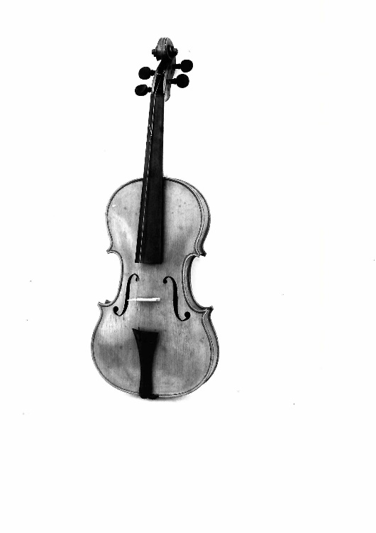

Si tratta di strumenti di fattura molto accurata e con linee eleganti, con doppie filettature d’ ebano ai margini e fondo, caratterizzati da vernici di un rosso-arancio molto vivaci e tipiche dell’opera di entrambi i nostri liutai, ed effe caratteristiche perché un po’squadrate nei riccioli.

Clavicembalo anonimo italiano,1725 N.I.1829

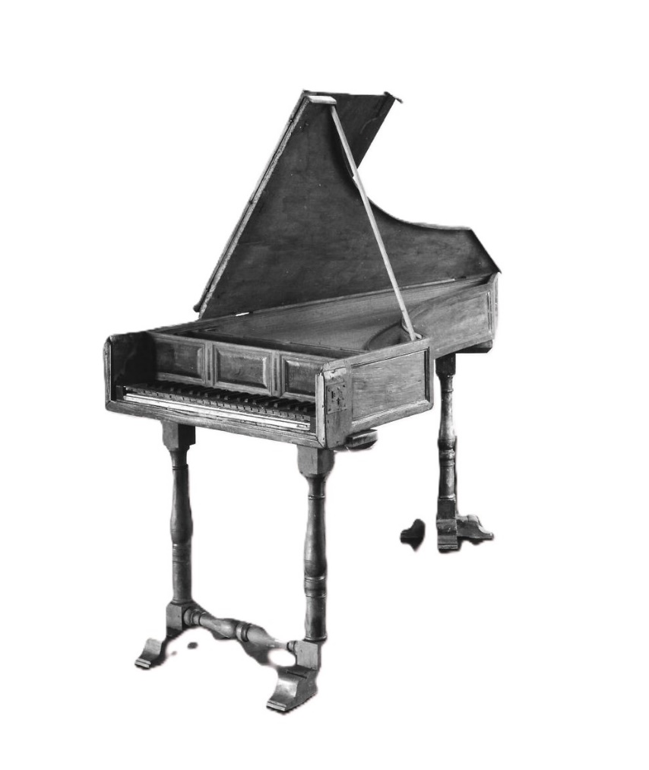

Clavicembalo italiano anonimo con incisa sul primo tasto la data 1725.
Nella sua semplicità, questo cembalo presenta caratteristiche peculiari sia per quel che riguarda il punto di vista costruttivo che musicale.

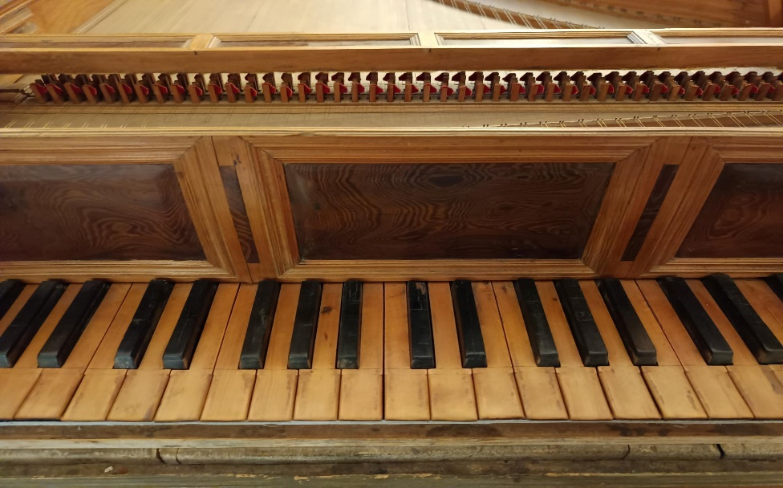

E’ fornito di 45 tasti suddivisi in quattro ottave più la prima corta. Le corde sono in metallo, più precisamente ottone, sì da renderne il suono più brillante.

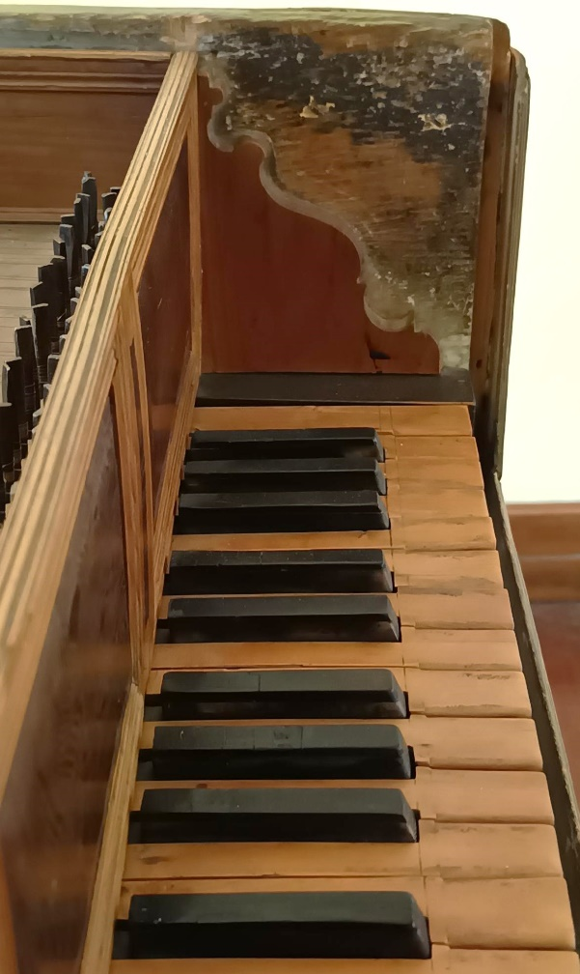
Contrariamente alla tradizione italiana, la cassa non è levatoria., ma è la stessa cassa armonica: il piano armonico è in abete mentre la cornicetta in cipresso.
L’astuccio viene solo simulato tramite tecniche decorative (trompe l’oeil), qui non pittorico ma costruttivo.

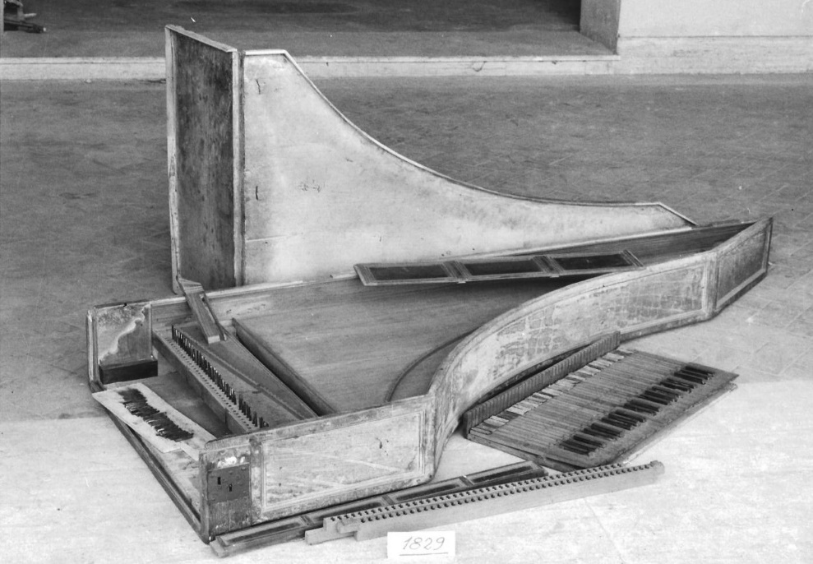
Lo strumento, appartenente alla collezione originaria di Gorga, ha subito un primo restauro nel 1972 ad opera di John Barns e, successivamente, è stato possibile farlo tornare a “risuonare” grazie all’intervento di Roberto Livi del 2023, grazie al supporto del Cidim.

Chitarra Guadagnini, Torino 1843 N.I.146

I Guadagnini furuno una delle più importanti famiglie di liutai dell’Italia dell’800.
Nonostante fossero originari di Piacenza, è a Torino che operano, per tutto il XIX sec, in un regime di quasi monopolio, secondo un modello commerciale simile a quello dei Fabricatore a Napoli.
Infatti, oltre a realizzare e vendere i propri strumenti, la bottega era anche rivenditrice di altre case di produzione, in particolare, nel caso dei Guadagnini di marchi francesi come Mirecourt.
Gaetano II rileva l’attività di famiglia nel 1817 a soli 21 anni.

Nonostante i Guadagnini fossero famosi per i loro violini, Gaetano sposta il suo interesse prevalentemente sulle chitarre, di cui produrrà due serie distinte, una che, ripercorrendo le opere del padre, conserva la caratteristica forma a pera e con alcuni tratti distintivi della chitarra barocca, e l’altra, che è invece riconducibile alla cosiddetta scuola francese, che elabora a partire dal 1821 e che si contraddistingue per l’assenza di fronzoli e orpelli, la forte arcuatura della tavola armonica e con fasce piuttosto basse.

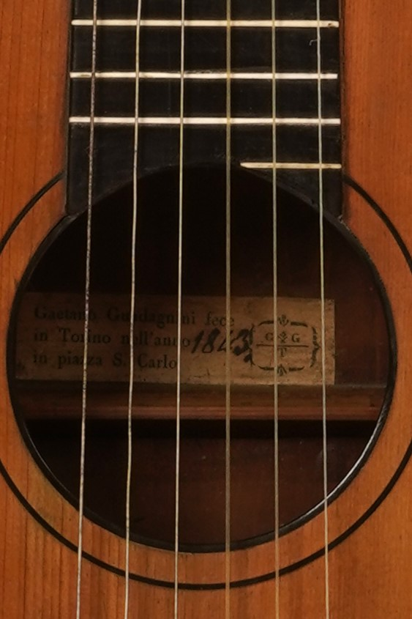

L’esemplare del museo è una Guadagnini del 1843.

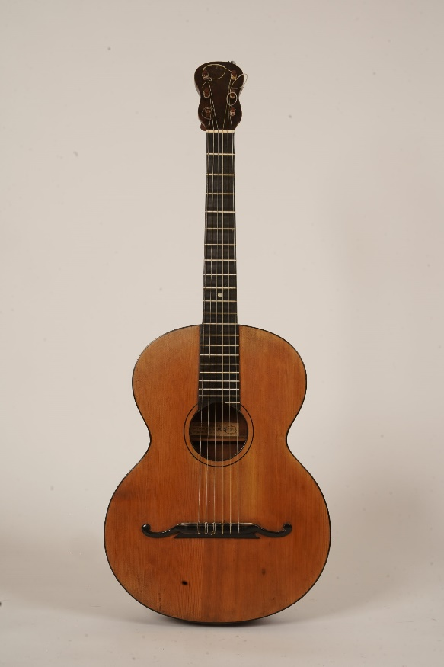

E’ uno strumento dal corpo molto largo e poco profondo, con la classica forma di un otto molto allargato, laccato in vernice rosso-bruna, cordiera grande terminante con due riccioli, priva di decorazioni intorno al foro di risonanza.
La chitarra è stata oggetto di un accurato restauro da parte di Leonardo Petrucci nel 2015, che ha inoltre provveduto a montare sullo strumento tre corde di budello per il Mi cantino, Si e Sol e tre corde filate in argento e seta a basso tiraggio per il Re, La e Mi basso.

Violino, David Tecchler. Roma ‘700. N.I.707

David Tecchler è unanimemente riconosciuto come il più importante esponente della Scuola romana di liuteria del XVIII secolo.
Originario di un piccolo borgo nei pressi della famosa cittadina di Fussen, la prima in Europa, nel lontano 1562 fondare una gilda di costruttori di liuti, si trasferì anch’egli in Italia come molti suoi connazionali a causa delle rigide regole corporativistiche che limitavano fortemente l’accesso alla carriera per chi, in quella città, si era comunque formato.
Arrivato a Roma intorno al 1796, successivamente ad un breve passaggio a Cremona e probabilmente anche a Venezia, sposò Agnese Heringer, vedova e figlia di due liutai già operanti in città e di lì a poco aprì la sua bottega nella famosa via dei Leutari 16.
Nell’arco di una lunga carriera, durata quasi 50 anni, realizzò un gran numero di strumenti, tra cui violini, contrabbassi, mandolini e liuti (in un primo momento egli viene infatti registrato negli albi delle corporazioni di origine alemanna presenti a Roma come chitarraro, categoria ai tempi considerata inferiore rispetto a quella vera e propria di liutaio), ma venne apprezzato soprattutto per i suoi violoncelli.
Sebbene l’influenza dei modelli di Stainer e di Amati fosse abbastanza riconoscibile nella sua produzione, i suoi strumenti rivelano anche un gusto e una fattezza spiccatamente personali, sia per quanto riguarda la scelta di legni e vernici, sia per quel che concerne le proporzioni e le forme dei suoi strumenti (su questo proposito, va ricordato che non c’era, in quegli anni, uniformità di diapason e che, per esempio, nel sud Italia si tendeva ad averne uno più basso e ciò spiegherebbe la maggiore dimensione degli strumenti costruiti a quelle latitudini).
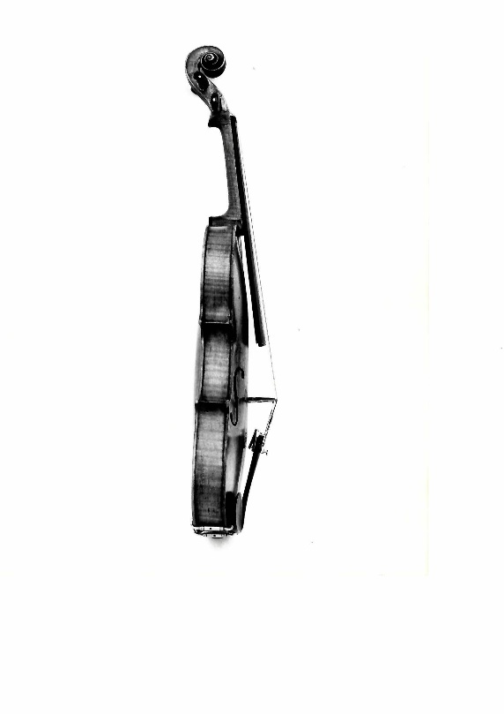

Il violino appartenente alla collezione del Museo è attribuito a David Tecchler tramite un’etichetta collocata al suo interno che recita “ David Tecchler fecit in Roma AD 1722”.

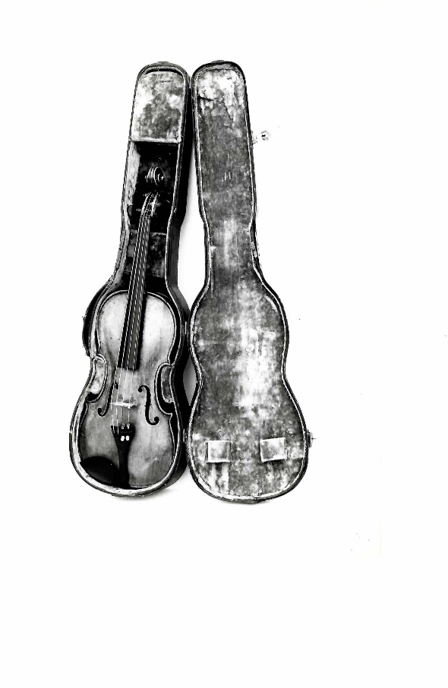

Si tratta di uno strumento di pregevole fattura, con profili a doppia filettatura sul piano e sul fondo, laccato con una vernice giallo bruna e pare che sia entrato nella Collezione Gorga con il suo astuccio originale.

Fisarmonica f.lli Balestra , Castelfidardo 1940.

Castelfidardo è un piccolo comune delle Marche famoso in tutto il mondo come uno dei principali centri mondiali della fabbricazione di fisarmoniche, dove nel 1863 Paolo Soprani aprì la sua bottega.
Il paese ospita il Museo Internazionale della fisarmonica che conserva circa 500 esemplari dello strumento.
Tante e varie furono le fabbriche di fisarmoniche che hanno avuto o hanno tuttora sede a Castelfidardo.
L’esemplare che il Museo ha da poco acquisito tramite una generosa donazione, fu realizzato dalla ditta Fratelli Balestra, Claudio e Goffredo, che furono operativi fra il 1937 e il 1963.
Il figlio di Claudio, Mario è un apprezzato strumentista.
Il modello acquisito è una fisarmonica ad 80 bassi.

